|  |
| --- |
|  |

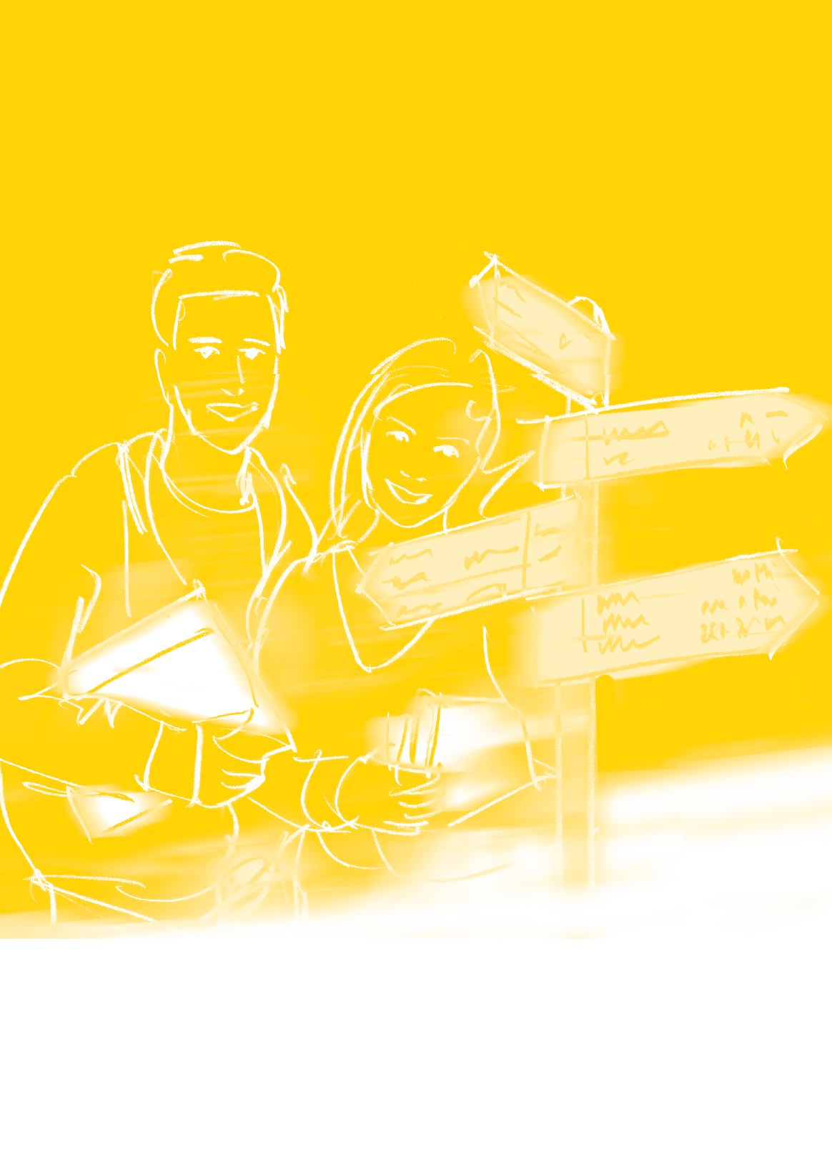

**Arbeitsheft Berufsinformationstage**

**bitte zu den Veranstaltungen mitnehmen**

**Beruf 1:** ________________________________________________________

**Vorbereitung:**

1. Berufsvideo auf [www.berufsberatung.ch](http://www.berufsberatung.ch) anschauen und Webseite des Betriebs besuchen.
2. Notiere 3 typische Tätigkeiten für diesen Beruf:

_______________________________________________________________________________________________________________________________________________________________________________________

1. Notiere 3 Fragen zu diesem Beruf oder Betrieb, welchen du besuchst.

|  |
| --- |
| Frage: |
| Antwort: |

|  |
| --- |
| Frage: |
| Antwort: |

|  |
| --- |
| Frage: |
| Antwort: |

**Nachbereitung:**

1. Notiere die Antworten zu den gestellten Fragen.
2. Könntest du dir vorstellen, in diesem Beruf eine Schnupperlehre zu machen?

|  |  |  |  |  |
| --- | --- | --- | --- | --- |
| 😀 | 🙂 | 😐 | ☹ | 😩 |

**Beruf 2:** ________________________________________________________

**Vorbereitung:**

1. Berufsvideo auf [www.berufsberatung.ch](http://www.berufsberatung.ch) anschauen und Webseite des Betriebs besuchen.
2. Notiere 3 typische Tätigkeiten für diesen Beruf:

___________________________________________________________________________________________________________________________________________________________________________

1. Notiere 3 Fragen zu diesem Beruf oder Betrieb, welchen du besuchst.

|  |
| --- |
| Frage: |
| Antwort: |

|  |
| --- |
| Frage: |
| Antwort: |

|  |
| --- |
| Frage: |
| Antwort: |

**Nachbereitung:**

1. Notiere die Antworten zu den gestellten Fragen.
2. Könntest du dir vorstellen, in diesem Beruf eine Schnupperlehre zu machen?

|  |  |  |  |  |
| --- | --- | --- | --- | --- |
| 😀 | 🙂 | 😐 | ☹ | 😩 |

**Beruf 3:** _________________________________________________

**Vorbereitung:**

1. Berufsvideo auf [www.berufsberatung.ch](http://www.berufsberatung.ch) anschauen und Webseite des Betriebs besuchen.
2. Notiere 3 typische Tätigkeiten für diesen Beruf:

___________________________________________________________________________________________________________________________________________________________________________

1. Notiere 3 Fragen zu diesem Beruf oder Betrieb, welchen du besuchst.

|  |
| --- |
| Frage: |
| Antwort: |

|  |
| --- |
| Frage: |
| Antwort: |

|  |
| --- |
| Frage: |
| Antwort: |

**Nachbereitung:**

1. Notiere die Antworten zu den gestellten Fragen.
2. Könntest du dir vorstellen, in diesem Beruf eine Schnupperlehre zu machen?

|  |  |  |  |  |
| --- | --- | --- | --- | --- |
| 😀 | 🙂 | 😐 | ☹ | 😩 |

**Beruf 4:** _________________________________________________

**Vorbereitung:**

1. Berufsvideo auf [www.berufsberatung.ch](http://www.berufsberatung.ch) anschauen und Webseite des Betriebs besuchen.
2. Notiere 3 typische Tätigkeiten für diesen Beruf:

___________________________________________________________________________________________________________________________________________________________________________

1. Notiere 3 Fragen zu diesem Beruf oder Betrieb, welchen du besuchst.

|  |
| --- |
| Frage: |
| Antwort: |

|  |
| --- |
| Frage: |
| Antwort: |

|  |
| --- |
| Frage: |
| Antwort: |

**Nachbereitung:**

1. Notiere die Antworten zu den gestellten Fragen.
2. Könntest du dir vorstellen, in diesem Beruf eine Schnupperlehre zu machen?

|  |  |  |  |  |
| --- | --- | --- | --- | --- |
| 😀 | 🙂 | 😐 | ☹ | 😩 |

**Beruf 5:** _________________________________________________

**Vorbereitung:**

1. Berufsvideo auf [www.berufsberatung.ch](http://www.berufsberatung.ch) anschauen und Webseite des Betriebs besuchen.
2. Notiere 3 typische Tätigkeiten für diesen Beruf:

___________________________________________________________________________________________________________________________________________________________________________

1. Notiere 3 Fragen zu diesem Beruf oder Betrieb, welchen du besuchst.

|  |
| --- |
| Frage: |
| Antwort: |

|  |
| --- |
| Frage: |
| Antwort: |

|  |
| --- |
| Frage: |
| Antwort: |

**Nachbereitung:**

1. Notiere die Antworten zu den gestellten Fragen.
2. Könntest du dir vorstellen, in diesem Beruf eine Schnupperlehre zu machen?

|  |  |  |  |  |
| --- | --- | --- | --- | --- |
| 😀 | 🙂 | 😐 | ☹ | 😩 |